## **2.2 Biểu đồ tuần tự**

### **2.2.1 Biểu đồ tuần tự chức năng đăng nhập**

Hình 2.7: Biểu đồ tuần tự chức năng đăng nhập

### **2.2.2 Biểu đồ tuần tự chức năng đăng xuất**

Hình 2.8: Biểu đồ tuần tự chức năng đăng xuất

### **2.2.3 Biểu đồ tuần tự chức năng tìm kiếm nhân viên**

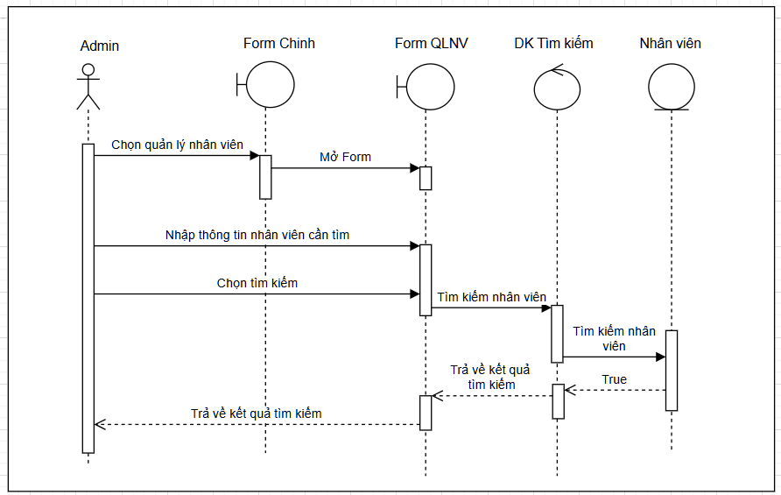

Hình 2.9: Biểu đồ tuần tự chức năng tìm kiếm nhân viên

### **2.2.4 Biểu đồ tuần tự chức năng thêm nhân viên**

Hình 2.10: Biểu đồ tuần tự chức năng thêm nhân viên

### **2.2.5 Biểu đồ tuần tự chức năng xóa nhân viên**

Hình 2.11: Biểu đồ tuần tự chức năng xóa nhân viên

### **2.2.6 Biểu đồ tuần tự chức năng sửa nhân viên**

Hình 2.12: Biểu đồ tuần tự chức năng sửa nhân viên

### **2.2.7 Biểu đồ tuần tự chức năng tìm kiếm chuyến tàu**

Hình 2.13: Biểu đồ tuần tự chức năng tìm kiếm chuyến tàu

### **2.2.8 Biểu đồ tuần tự chức năng thêm chuyến tàu**

Hình 2.14: Biểu đồ tuần tự chức năng thêm chuyến tàu

### **2.2.9 Biểu đồ tuần tự chức năng xóa chuyến tàu**

Hình 2.15: Biểu đồ tuần tự chức năng xóa chuyến tàu

### **2.2.10 Biểu đồ tuần tự chức năng xóa giá vé**

Hình 2.16: Biểu đồ tuần tự chức năng xóa giá vé

### **2.2.11 Biểu đồ tuần tự chức năng sửa giá vé**

Hình 2.17: Biểu đồ tuần tự chức năng sửa giá vé

### **2.2.12 Biểu đồ tuần tự chức năng thêm giá vé**

Hình 2.18: Biểu đồ tuần tự chức năng thêm giá vé

### **2.2.13 Biểu đồ tuần tự chức năng đặt vé**

Hình 2.19: Biểu đồ tuần tự chức năng đặt vé

### **2.2.14 Biểu đồ tuần tự chức năng sửa vé**

Hình 2.20: Biểu đồ tuần tự chức năng sửa vé

### **2.2.15 Biểu đồ tuần tự chức năng hủy vé**

Hình 2.21: Biểu đồ tuần tự chức năng hủy vé

### **2.2.16 Biểu đồ tuần tự chức năng in vé**

Hình 2.22: Biểu đồ tuần tự chức năng in vé

### **2.2.17 Biểu đồ tuần tự chức năng in vé**

Hình 2.23: Biểu đồ tuần tự chức năng in vé